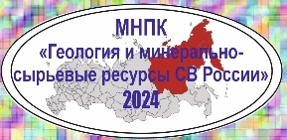
XIV Международная
Фото автора/
Эмблема
организации
научно-практическая конференция
"Геология и минерально-сырьевые
ресурсы Северо-Востока России"

НАЗВАНИЕ ДОКЛАДА
Автор, организация, e-mail

_________________________________________________________________
Уважаемые участники конференции!
Информируем вас о том, что стендовая секция будет проходить в заочном формате. Работы будут опубликованы на сайте http://geo.ysn.ru/
(соглашаясь опубликовать свой стенд, вы автоматически даете разрешение на публикацию личных данных).
Стенды, подготовленные по шаблону, направляются
на почту с темой «стенд_ФИО автора
mnpk2024@mail.ru

Технические требования к предоставляемым электронным изображениям стенда:
- Формат изображений – JPEG.
- Ориентация стенда – «книжная»
- Размеры: Ширина – 3508 пикселей, Высота - 4961 пикселей Разрешение – не менее 300 DPI
- Размер файла – не более 8 Мб.
- Шрифт текста не менее 14 кегль, стиль шрифта на усмотрение автора
- Имя файла, содержащего изображение, должен состоять из ФИО участника (Пример: Иванов.И.И.jpeg).
- Личные данные (фото, e-mail, тел., ссылку на соц.сети или сайт) указываются по желанию автора.

С уважением, оргкомитет конференции

